Lycée Français International Elite- Tyr
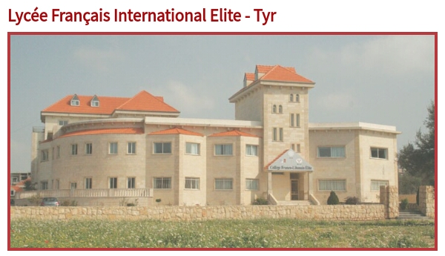
Demande D’INSCRIPTION pour l’année scolaire
2024- 2025
L.F.I.Elite-Tyr / Abbassieh
Tél : 009613953041/ 009617381500 – Mél : lfie.tyr@aflec-fr.org
Si vous désirez inscrire votre enfant au Lycée Français International Elite - Tyr, veuillez compléter le formulaire et le renvoyer par mail à najat.mroueh@aflec-fr.org avec les bulletins des deux dernières années.
If you wish to register a new student at Lycée Français International Elite – Tyre, please complete the following information and send it by mail to najat.mroueh@aflec-fr.org with the academic reports of the last two years.
لتسجيل تلميذ(ة) جديد(ة) في المدرسة الفرنسية إيليت- صور في العباسية، الرجاء ملء المعلومات التالية وإرسالها بالبريد الالكتروني najat.mroueh@aflec-fr.org مع العلامات السنوية للسنتين الأخيرتين.
Nom, Prénom du père / father’s family name and name:
الأب: إسم العائلة والأسم
Numéro de téléphone du père/ phone number :
رقم هاتف الأب
Nom, Prénom de la mère / mother’s family name and name:
الأم: إسم العائلة والإسم
Numéro de téléphone de la mère/ phone number :
رقم هاتف الأم
Adresse de la famille / family address :
عنوان المنزل
Adresse email/ email address :
عنوان البريد الالكتروني
Nom, Prénom de l’élève / student’s family name and name:
التلميذ(ة): إسم العائلة والإسم
Date de naissance de l’élève/ student’s date of birth :
تاريخ ميلاد التلميذ
Inscription en classe de/ registration in Grade :
التسجيل في الصف:
Profession des parents :
مهنة الاهل:
Scolarité des trois dernières années :
Année Scolaire : | Classe : | Nom de l’école : | Ville /Pays
2023-2024
2022-2023
2021-2022

